Výpisy z katastru nemovitostí, geometrické plány, ortofotomapa, foto vše v k. ú. Kylešovice, obec Opava
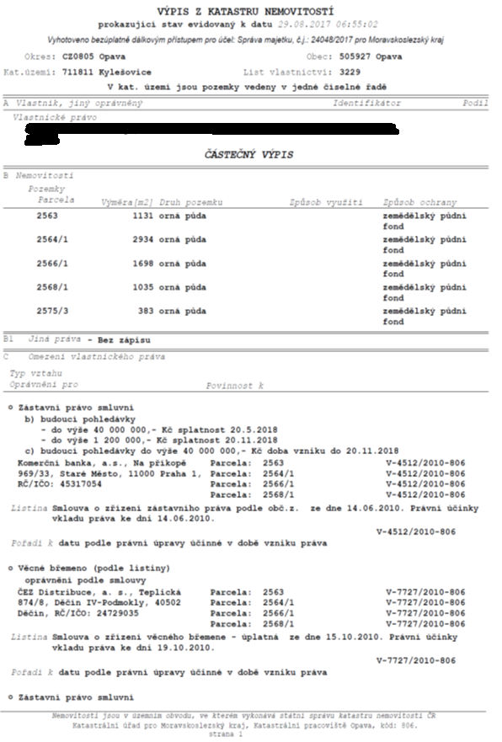
Geometrické plány v k. ú. Kylešovice, obec Opava
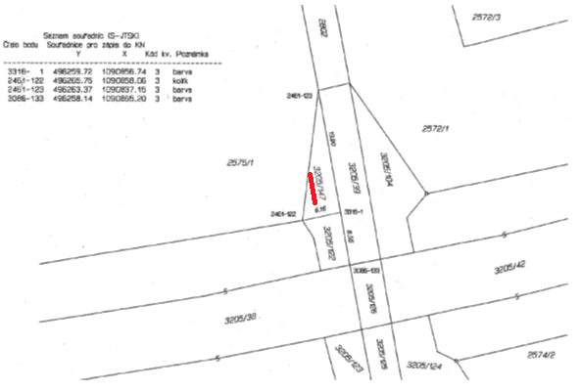

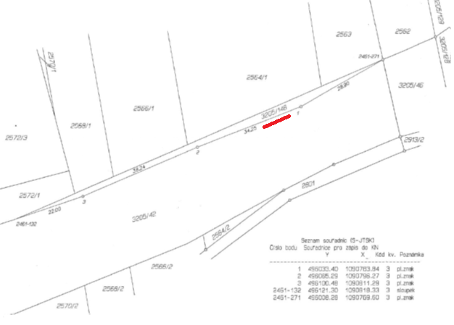
Ortofotomapa v k. ú. Kylešovice, obec Opava

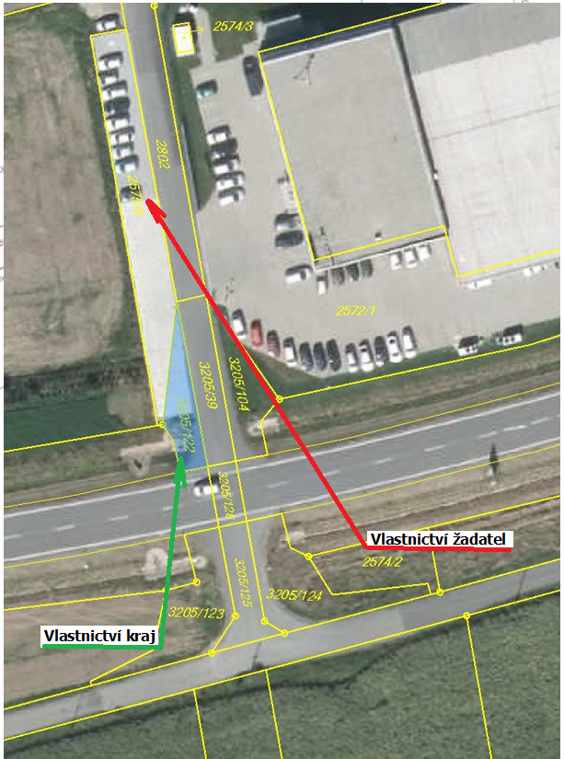

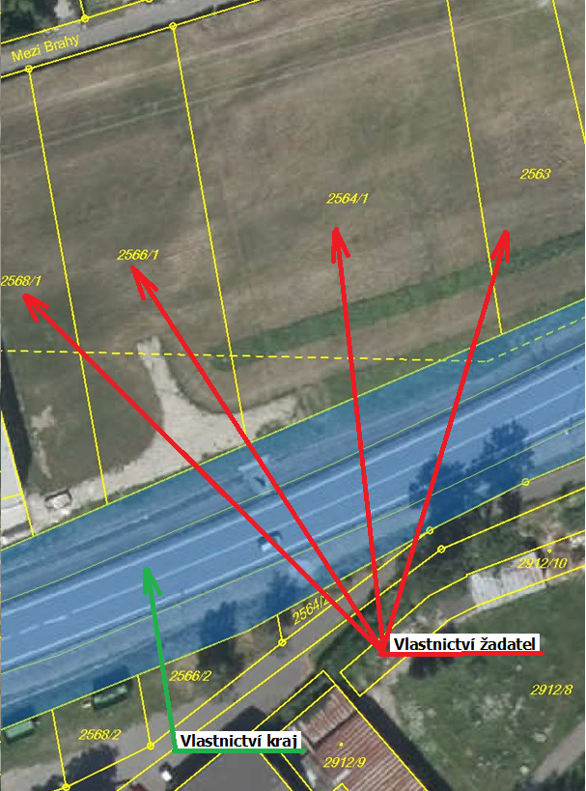

Foto v k. ú. Kylešovice, obec Opava
